BÀI THỰC HÀNH SỐ 03 – THIẾT KẾ LỚP VÀ MÔ HÌNH HÓA DỮ LIỆU 2

1 Thiết kế lớp (Class Design) 2

1.1 Biểu đồ tổ chức gói 2

1.2 Xác định mối quan hệ giữa các lớp 3

1.3 Thiết kế lớp 3

a) Thiết kế lớp InterbankInterface 3

b) Thiết kế lớp HomeScreenHandler 4

c) Thiết kế lớp CartHandler 4

d) Thiết kế lớp deliveryFormHandler 5

e) Thiết kế lớp Invoicehandler 5

f) Thiết kế lớp PaymentHandler 5

1.4 Biểu đồ lớp thiết kế 7

2 Mô hình hóa dữ liệu 8

2.1 biểu đồ thực thể liên kết 8

2.2 Mô hình dữ liệu logic 9

2.3 Bảng mô tả chi tiết dữ liệu 9

a) Media 9

b) CD-LP 10

c) Book 10

d) DVD 10

e) Card 10

f) Cart 11

g) CartProduct 11

h) DeliveryInfo 11

i) Invoice 11

j) InvoiceProduct 11

k) PaymentTransaction 12

# BÀI THỰC HÀNH SỐ 03 – THIẾT KẾ LỚP VÀ MÔ HÌNH HÓA DỮ LIỆU

## 1 Thiết kế lớp (Class Design)

### Biểu đồ tổ chức gói

|  |  |
| --- | --- |
|  |  |

### Xác định mối quan hệ giữa các lớp

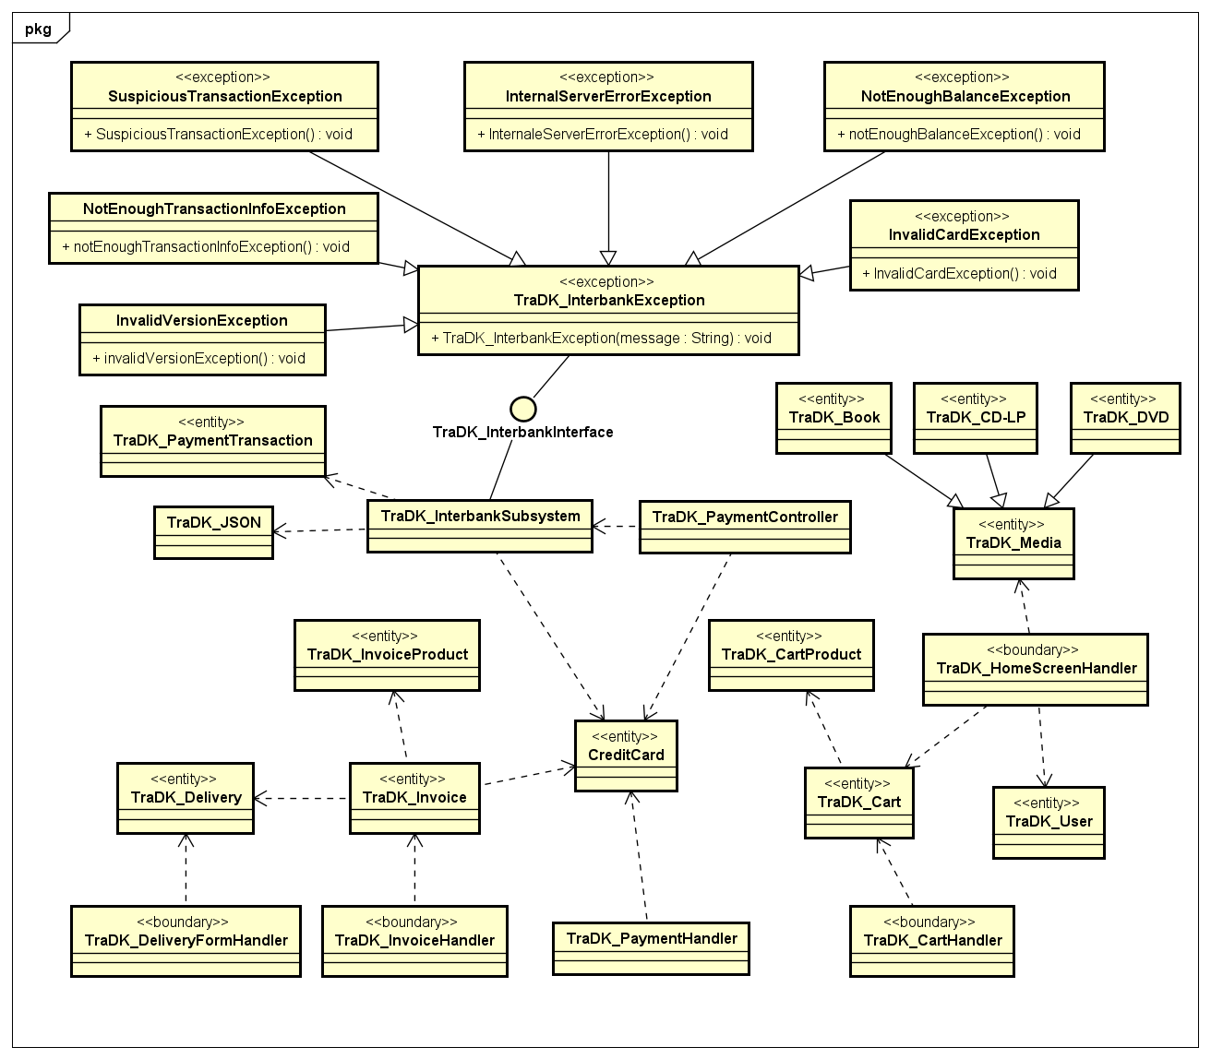

### Thiết kế lớp

#### Thiết kế lớp InterbankInterface

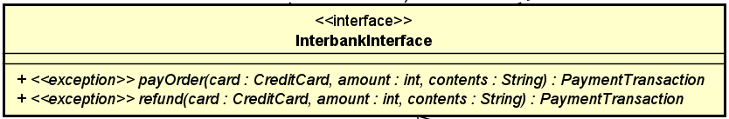

***Attribute***

Không

***Operation***

|  |  |  |  |
| --- | --- | --- | --- |
| *#* | *Tên* | *Kiểu dữ liệu trả về* | *Mô tả (mục đích)* |
| 1 | payOrder | PaymentTransaction | Thanh toán đơn hàng và trả về giao dịch thanh toán |
| 2 | refund | PaymentTransaction | Hoàn tiền và trả về giao dịch thanh toán |

*Parameter:*

* card – thẻ tín dụng để giao dịch
* amount – số tiền giao dịch
* contents – nội dung giao dịch

*Exception:*

* PaymentException – nếu mã lỗi trả về đã biết

***Method***

Không

***State***

Không

#### Thiết kế lớp HomeScreenHandler

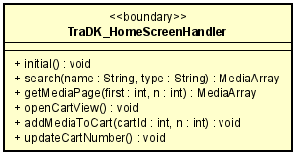

***Attribute***

Không có

***Operation***

|  |  |  |  |
| --- | --- | --- | --- |
| *#* | *Tên* | *Kiểu dữ liệu trả về* | *Mô tả (mục đích)* |
| 1 | Initial | Void | Lấy thông tin về danh sách mặt hàng rồi tạo view |
| 2 | Search | MediaArray | Tìm kiếm danh sách media |
| 3 | getMediaPage | MediaArray | Lấy danh sách media theo trang |
| 4 | openCartView | Void | Chuyển sang màn hình CartScreen |
| 5 | addMediaToCart | Void | Thêm sản phẩm vào giỏ hàng |
| 6 | updateCartNumber | Void | Cập nhật thông tin giỏ hàng |

*Parameter:*

* name – tên sản phẩm
* Type - loại của sản phẩm
* First - STT của sản phẩm đầu tiên
* N - số sản phẩm cần lấy

*Exception:*

* SQLException

#### Thiết kế lớp CartHandler

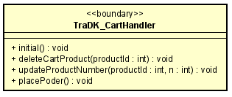

***Attribute***

Không có

***Operation***

|  |  |  |  |
| --- | --- | --- | --- |
| *#* | *Tên* | *Kiểu dữ liệu trả về* | *Mô tả (mục đích)* |
| 1 | Initial | Void | Lấy thông tin về danh sách mặt hàng rồi tạo view |
| 2 | deleteCartProduct | Void | Xóa sản phẩm từ cart |
| 3 | updateProductNumber | Void | Sửa đổi thông tin số lượng sản phẩm |
| 4 | placeOrder | Void | Chuyển sang màn hình DeliveryForm |

*Parameter:*

* productId - id của sản phẩm
* N - số lượng sản phẩm

*Exception:*

* SQLException

#### Thiết kế lớp deliveryFormHandler

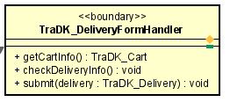

***Attribute***

Không có

***Operation***

|  |  |  |  |
| --- | --- | --- | --- |
| *#* | *Tên* | *Kiểu dữ liệu trả về* | *Mô tả (mục đích)* |
| 1 | getCartInfo | Cart | Lấy thông tin về giỏ hàng |
| 2 | checkDeliveryInfo | Void | Kiểm tra thông tin giao hàng |
| 3 | Submit | Void | Chuyển sang màn hình InvoiceScreen |

*Parameter:*

* Delivery - thông tin giao hàng

*Exception:*

* SQLException

#### Thiết kế lớp Invoicehandler

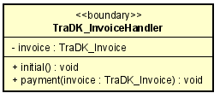

***Attribute***

* Invoice - thông tin đơn hàng

***Operation***

|  |  |  |  |
| --- | --- | --- | --- |
| *#* | *Tên* | *Kiểu dữ liệu trả về* | *Mô tả (mục đích)* |
| 1 | Initial | Void | Khởi tao giao diện |
| 2 | Payment | Void | Chuyển sang giao diện paymentForm |

*Parameter:*

* Invoice - thông tin đơn hàng

*Exception:*

* SQLException

#### Thiết kế lớp PaymentHandler

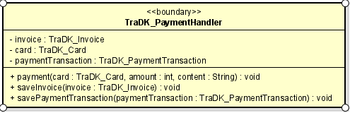

***Attribute***

* Invoice - thông tin đơn hàng
* Card - thông tin banking card
* paymentTransaction - lịch sử giao dịch

***Operation***

|  |  |  |  |
| --- | --- | --- | --- |
| *#* | *Tên* | *Kiểu dữ liệu trả về* | *Mô tả (mục đích)* |
| 1 | Payment | Void | Thanh toán đơn hàng |
| 2 | saveInvoice | Void | Lưu thông tin đơn hàng |
| 3 | savePaymentTransaction | Void | Lưu thông tin giao dịch |

*Parameter:*

* Invoice - thông tin đơn hàng

*Exception:*

* SQLException

### Biểu đồ lớp thiết kế

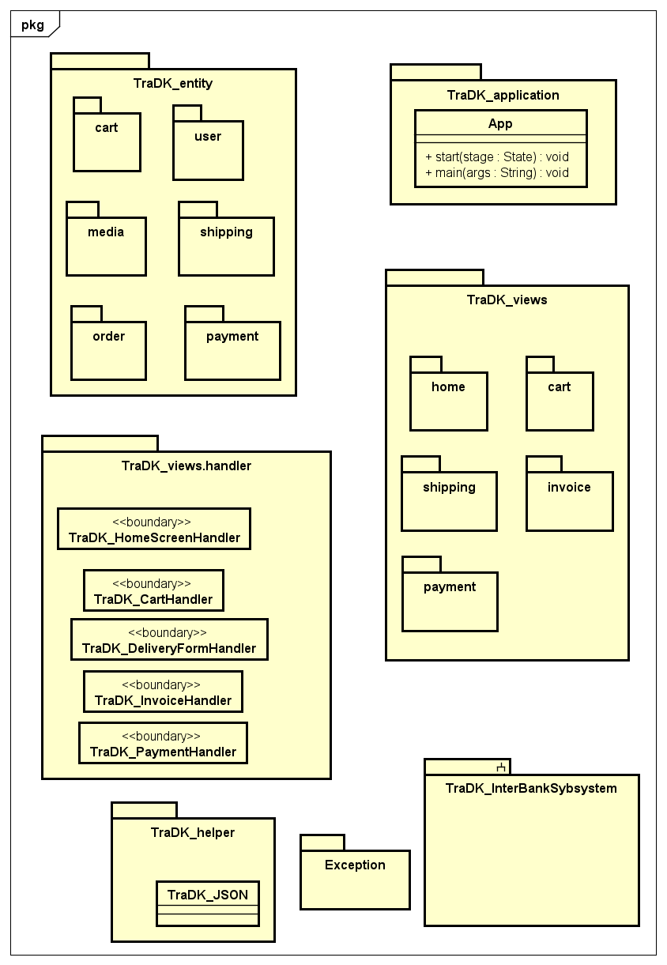

## 2 Mô hình hóa dữ liệu

### 2.1 biểu đồ thực thể liên kết

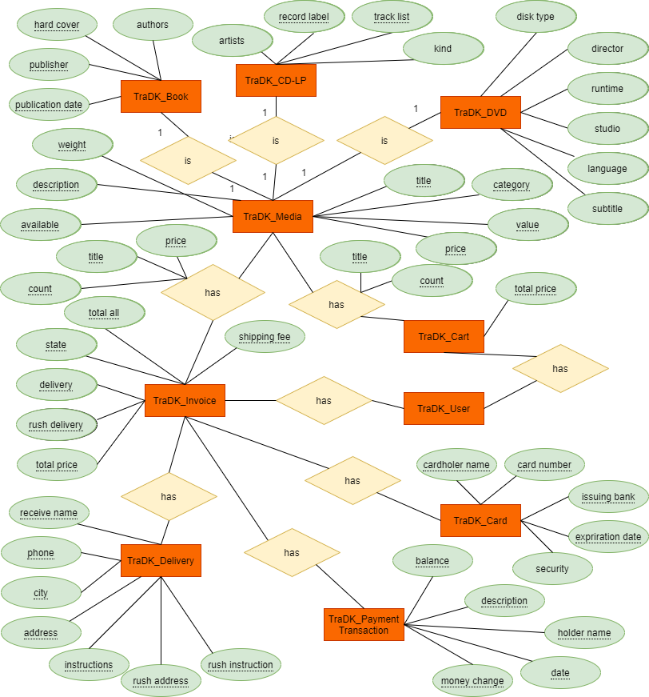

### 2.2 Mô hình dữ liệu logic

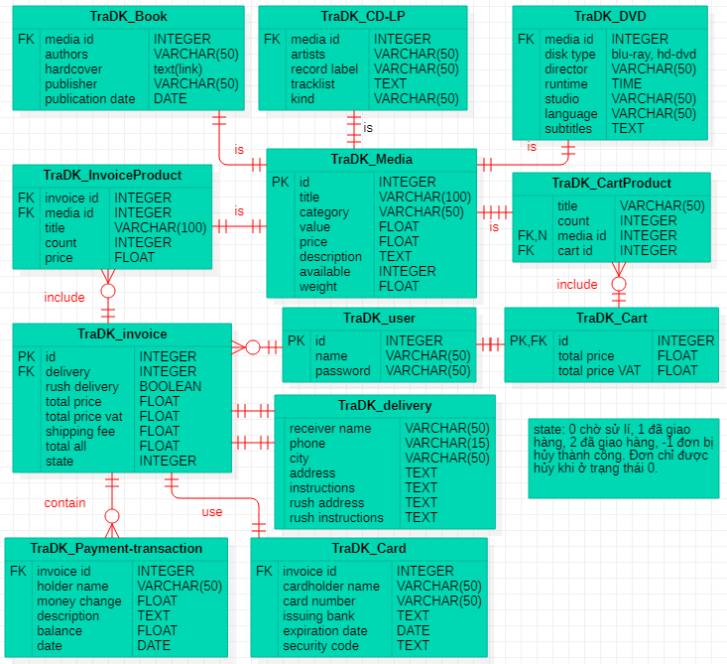

### 2.3 Bảng mô tả chi tiết dữ liệu

#### Media

| **#** | **PK** | **FK** | **Column Name** | **Data type** | **Mandatory** | **Description** |
| --- | --- | --- | --- | --- | --- | --- |
|  | x |  | id | Integer | Yes | ID, auto increment |
|  |  |  | category | VARCHAR(50) | Yes | Media type, e.g., CD, DVD |
|  |  |  | price | Float | Yes | Current price |
|  |  |  | available | Integer | Yes | Number of products |
|  |  |  | title | VARCHAR(100) | Yes | Product name |
|  |  |  | value | Float | Yes | Value of the product |
|  |  |  | description | TEXT | Yes | Description for product |
|  |  |  | weight | Float | Yes | The weight ò product |

#### **CD-LP**

| **#** | **PK** | **FK** | **Column Name** | **Data type** | **Mandatory** | **Description** |
| --- | --- | --- | --- | --- | --- | --- |
|  |  | x | Media-id | Integer | Yes | ID, same as ID of Media of which type is CD |
|  |  |  | artist | VARCHAR(45) | Yes | Artist's name |
|  |  |  | recordLabel | VARCHAR(45) | Yes | Record label |
|  |  |  | Tracklist | Text | Yes | Track list |
|  |  |  | musicType | VARCHAR(45) | Yes | Music genres |

#### Book

| **#** | **PK** | **FK** | **Column Name** | **Data type** | **Mandatory** | **Description** |
| --- | --- | --- | --- | --- | --- | --- |
|  |  | x | Media id | Integer | Yes | ID, same as ID of Media of which type is Book |
|  |  |  | author | VARCHAR(45) | Yes | Author |
|  |  |  | hardcover | VARCHAR(45) | Yes | Cover type |
|  |  |  | Publisher | VARCHAR(45) | Yes | Publishing house |
|  |  |  | publishDate | DATETIME | Yes | Date of publishing |
|  |  |  | numOfPages | Integer | Yes | Page number |
|  |  |  | language | VARCHAR(45) | Yes | Language |
|  |  |  | bookCategory | VARCHAR(45) | Yes | Book category |

#### DVD

|  |  |  |  |  |  |  |
| --- | --- | --- | --- | --- | --- | --- |
| **#** | **PK** | **FK** | **Column Name** | **Data type** | **Mandatory** | **Description** |
|  |  | x | Media id | Integer | Yes | ID, same as ID of Media of which type is DVD |
|  |  |  | discType | VARCHAR(45) | Yes | Disc type |
|  |  |  | director | VARCHAR(45) | Yes | Director |
|  |  |  | runtime | Integer | Yes | Duration |
|  |  |  | studio | VARCHAR(45) | Yes | Manufacturer |
|  |  |  | subtitle | VARCHAR(45) | Yes | Subtitles |
|  |  |  | releasedDate | DATETIME | Yes | Release date |
|  |  |  | filmType | VARCHAR(45) | Yes | Genres |

#### Card

| **#** | **PK** | **FK** | **Column Name** | **Data type** | **Mandatory** | **Description** |
| --- | --- | --- | --- | --- | --- | --- |
|  |  | x | Invoice id | Integer | Yes | ID of product invoice |
|  |  |  | cardholder | VARCHAR(50) | Yes | The name of holder |
|  |  |  | CardNumber | VARCHAR(50) | Yes | Card number |
|  |  |  | issuingBank | TEXT | Yes | The name of bank |
|  |  |  | ExpirationDate | DATE | Yes | Expitation date |
|  |  |  | secutiryCode | TEXT | Yes | Security code |

#### **Cart**

| **#** | **PK** | **FK** | **Column Name** | **Data type** | **Mandatory** | **Description** |
| --- | --- | --- | --- | --- | --- | --- |
| **1.** | x |  | id | Integer | Yes | ID of product invoice |
| **2.** |  |  | Total price | Float | Yes | The total price without vat |
| **3.** |  |  | Total price vat | float | Yes | The total price within vat |

#### **CartProduct**

| **#** | **PK** | **FK** | **Column Name** | **Data type** | **Mandatory** | **Description** |
| --- | --- | --- | --- | --- | --- | --- |
| **1.** |  | x | Cart id | Integer | Yes | ID of product invoice |
|  |  | x | Media id | Integer | Yes | ID of media |
| **2.** |  |  | title | VARCHAR(100) | Yes | The name of media |
| **3.** |  |  | count | Integer | Yes | The number of media |

#### DeliveryInfo

|  |  |  |  |  |  |  |
| --- | --- | --- | --- | --- | --- | --- |
| **#** | **PK** | **FK** | **Column Name** | **Data type** | **Mandatory** | **Description** |
|  |  | x | Invoice id | Integer | Yes | ID of product invoice |
|  |  |  | name | VARCHAR(45) | Yes | Receiver name |
|  |  |  | phone | VARCHAR(20) | Yes | The phone number |
|  |  |  | province | VARCHAR(45) | Yes | Provinces |
|  |  |  | instructions | VARCHAR(200) | No | Delivery instructions |
|  |  |  | address | VARCHAR(100) | Yes | Delivery address |
|  |  |  | Rush instructions | VARCHAR(200) | No | Rush delivery instructions |
|  |  |  | Rush address | VARCHAR(100) | No | Rush delivery address |

#### Invoice

|  |  |  |  |  |  |  |
| --- | --- | --- | --- | --- | --- | --- |
| **#** | **PK** | **FK** | **Column Name** | **Data type** | **Mandatory** | **Description** |
|  | X |  | id | Integer | Yes | ID |
|  |  | X | Delivery id | Integer | Yes | Delivery Info ID |
|  |  |  | Rush delivery | Boolean | Yes | Has rush delivery |
|  |  |  | Total price | Float | Yes | Total price without vat |
|  |  |  | Total price vat | Float | Yes | Total price within vat |
|  |  |  | Shipping fee | Float | Yes | Shipping fee |
|  |  |  | Total all | Float | Yes | Total all |
|  |  |  | state | Integer | Yes | State of invoice |

#### InvoiceProduct

|  |  |  |  |  |  |  |
| --- | --- | --- | --- | --- | --- | --- |
| **#** | **PK** | **FK** | **Column Name** | **Data type** | **Mandatory** | **Description** |
|  |  | X | mediaID | Integer | Yes | Media ID |
|  |  | X | InvoiceID | Integer | Yes | Order ID |
|  |  |  | title | VARCHAR(100) | Yes | The name of product |
|  |  |  | price | Integer | Yes | Selling price |
|  |  |  | count | Integer | Yes | Number |

#### PaymentTransaction

|  |  |  |  |  |  |  |
| --- | --- | --- | --- | --- | --- | --- |
| **#** | **PK** | **FK** | **Column Name** | **Data type** | **Mandatory** | **Description** |
|  | x |  | id | Integer | Yes | ID |
|  |  |  | createAt | DATETIME | Yes | Date of creation |
|  |  |  | content | VARCHAR(45) | Yes | Transaction contents |
|  |  |  | method | VARCHAR(45) | Yes | Payment methods |
|  |  | x | cardId | Integer | Yes | ID of used card |
|  |  | x | invoiceId | Integer | Yes | Invoice ID |